江苏省苏州市工业园区2013-2014学年八年级上学期期中考试物理试题及答案
2013.11
注意事项：
本试卷分第Ⅰ卷(选择题)和第Ⅱ卷(非选择题)两部分，共三大题，31小题，满分100分，考试用时100分钟.请将所有答案填写在答案卷上的相应位置，除作图可使用2B铅笔作答外，其余各题请按题号用0.5毫米黑色签字笔在各题规定的答题区域内作答，字体工整、笔迹清晰，超出答题区域的答案无效．考试结束，只需交答案卷．
第一部分（共 24 分）
一、选择题(每题2分，共24分)
Error: Reference source not found．下列实验与实例，能说明声音产生原因的是
A．往鼓面上撒一些泡沫屑，敲鼓时泡沫屑会不停地跳动
B．美妙的歌声使人心情愉快，发动机的噪声使人心烦[来源:学科网]
C．邮局电话亭用玻璃制成，隔音效果比较好
D．月球上没有空气，宇航员只能通过无线电交谈
Error: Reference source not found．下列各图描述的实验中，用来说明声音的传播需要介质的是
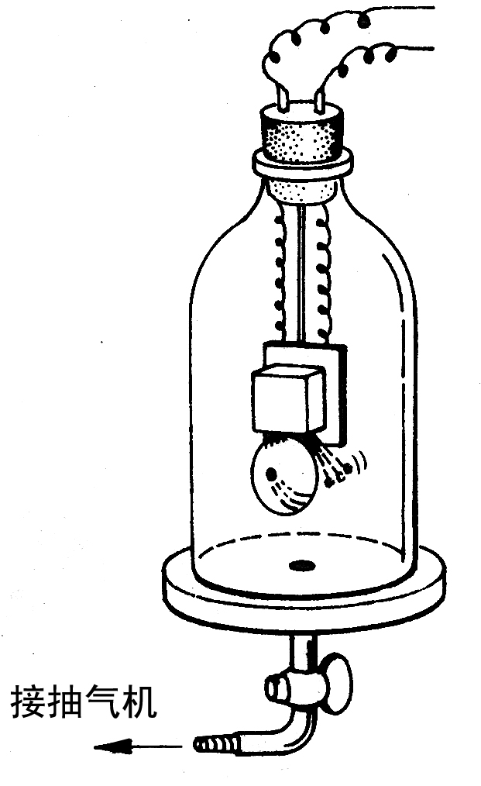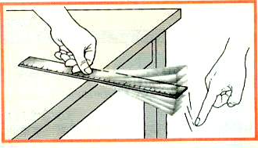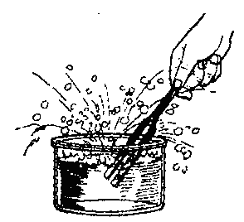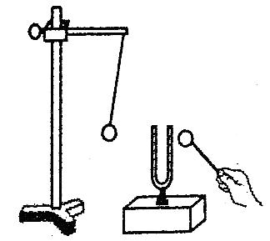
接抽气机
抽取玻璃罩内的空气，听到罩内的铃声减小
D
C
钢尺伸出桌边的长度越短，振动时声音的音调变高
发声的音叉溅起水花
A
音叉发出的声音越响，乒乓球被弹开的越远
B
Error: Reference source not found．下列实例中，利用声传递能量的是：
A．利用B超检查身体 B．利用声呐探测海洋深度
C．利用超声波除去人体内的结石 D．医生用听诊器诊断疾病
4．生物学研究表明，绿色植物的生长需要光；而物理学研究表明，不透明物体的颜色是由它反射的色光决定的．由此可以初步推测，不利于绿色植物生长的光是
A．红光 B．黄光 C．绿光 D．紫光
5．两列声波在同一示波器上显示的波形如图甲、乙所示，则这列声波
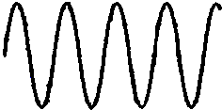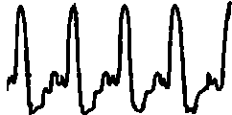
甲
乙
A．音调不同 B．响度不同
C．音色不同 D．音调、响度和音色均不同
6．下列事例中，能使蒸发变慢的措施是
A．用电热吹风机将头发吹干
B．农业灌溉中用管道输水代替沟渠输水
C．将湿衣服晾到向阳、通风的地方
D．用扫帚把洒在地面上的水向周围扫开
7．“缥缈的雾，晶莹的露，凝重的霜，轻柔的雪，同样的水分子，装扮着我们生活的时空”。这是一首描述物理现象的抒情诗。对这首诗中所描述的物理现象理解正确的是
A．“缥缈的雾”是汽化现象 B．“晶莹的露”是液化现象
C．“凝重的霜”是凝固现象 D．“轻柔的雪”是熔化现象
8．下列做法属于在传播途径中控制噪声的是
A．汽车进入市区后禁止鸣喇叭 B．图书馆里不能大声喧哗
C．飞机旁的工作人员带上耳罩 D．高速公路两侧安装透明板墙
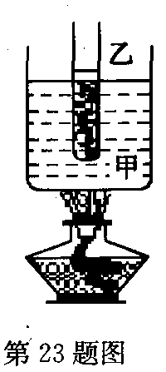
9．图中甲为盛有水的烧杯，试管乙直插入甲容器中（试管未碰底），烧杯受到酒精灯持续加热后，试管乙内的液体最终也沸腾起来了，根据下表有关物质在1个大气压下的沸点，可判断管乙中的液体一定是
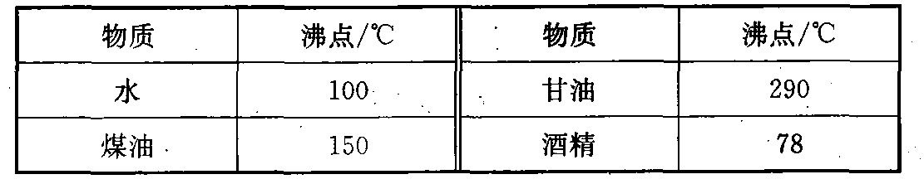
A．酒精
B．甘油
C．煤油
D．都有可能
10．2013年CCTV3·15晚会曝光黄金造假：个别不法商贩为牟取暴利，在黄金中掺入少量金属铱颗粒。已知黄金的熔点是1064.6℃，铱的熔点是2443.0℃，可以有效检测黄金制品中有无铱颗粒的手段是
A．加热至1064.0℃并观察有无铱颗粒 B．加热至1065.0℃并观察有无铱颗粒C．加热至2444.0℃并观察有无铱颗粒 D．加热至3507.6℃并观察有无铱颗粒
11.小刚站在平面镜前，当他向平面镜走近时，下列说法正确的是
A．像变大，像到镜面的距离变小 B．像变大，像到镜面的距离变大

C．像不变，像到镜面的距离不变 D．像不变，像到镜面的距离变小
12. 电影院放映电影过程中涉及到很多光学知识，下列说法正确的是
A．光射到银幕上发生了镜面反射
B．银幕上的像是正立放大的虚像
C．从放映机射向银幕的光是沿直线传播的
D．白色的银幕可以吸收所有的色光
第二部分（共76 分）[来源:Zxxk.Com]
考场号_____________考试号_____________班级_____________姓名_____________成绩_____________
------------------------------------------------------------装-----------订-----------线-------------------------------------------------------------
二、填空题（每空1分，共26分）
13．接听电话时，很容易分辨出熟人的声音，这主要是根据声音的＿▲＿来判断的；戴着耳机在嘈杂的公共场所听音乐时，往往需要增大音量，这是增大了声音的＿▲＿＿＿，若长此以往会导致听力下降；一名男低音歌手正在放声高歌，这里的“低”是指 ▲ .
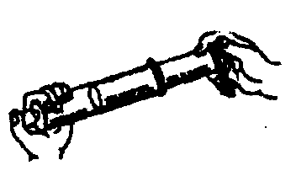
14．让一束太阳光通过棱镜射到白屏上，在光屏上就形成一条彩色光带，这种现象叫___▲__，如图所示，光屏上最下面的颜色是__▲__颜色的光，如果将白色光屏换成红色光屏，我们将___▲____（选填“能”或“不能”）看到七彩光带.
s
光屏红
第18题
第14题
15．某种昆虫靠翅膀振动发声．如果这种昆虫的翅膀在l0s内振动了3500次，则它振动的频率是__▲ __Hz，人类__▲__听到这种声音．（选填“能”或“不能”）
16．电视机的遥控器是利用___▲___ 实现遥控的；医院里用___▲____杀死微生物，达到灭菌的目的．
17．生活中经常提到“影”与我们学到的光学知识有关，例如，水中倒影和立竿见影中的影．前者是由 ▲ 形成的，后者是由 ▲ 形成的.
18.如图，取一支注射器，拉动活塞使注射器吸进一些乙醚，取下针头，用橡皮帽把注射器的小孔堵住．向外拉动活塞，到一定程度时，注射器里的液态乙醚消失，这是一个 ▲ 现象（填物态变化名称）,然后推活塞，到一定程度时，可以观察到液态乙醚出现，这表明用 ▲ 方法可以使气体液化．
19．前排同学有时看不清黑板上的字，是因为黑板发生___▲____反射的缘故；我国是世界上电视用户最多的国家，彩色电视机屏幕上各种艳丽色彩是由 ▲ 三种色光通过适当的比例混合得到的.
20．小明同学几乎每天都要乘公交车上学。善于观察的他发现，无论盛夏还是严冬，在装有空调的公交车玻璃窗上，常常有小水滴附着在上面。那么，夏天，小水珠附着在玻璃的____▲___，冬天，小水珠附着在玻璃的___▲___．（选填“内表面”或“外表面”）。
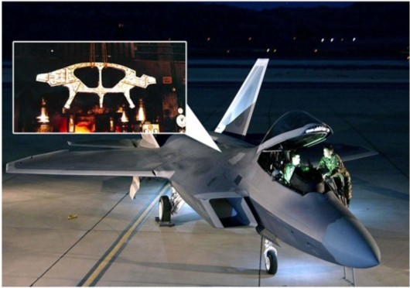
21．我国在研制舰载机时用到了先进的3D激光打印技术，包括打印钛合金机身骨架及高强钢起落架等。其中的关键技术是在高能激光的作用下，钛合金、高强钢等金属材料___▲___热量，___▲___成液态（填物态变化名称），然后按构件形状重新结晶.
22．炎热的夏天，从冰箱冷藏室取出一瓶矿泉水，会看到瓶的表面出现小水珠，这是空气中的水蒸气＿＿▲＿形成的；从冰箱冷冻室取出冻肉，会看到冻肉表面结霜，这是空气中的水蒸气＿▲＿形成的.（填写物态变化名称）
23．早晨的太阳光与水平方向成30°角射到一水平放置的平面镜上，随着时间的推移，从早晨到中午，反射角将____▲___（选填“增大”“不变”或“减小”），校园旗杆的影子从早晨到中午的过程中影长将___▲____（选填“增大”“不变”或“减小”）．
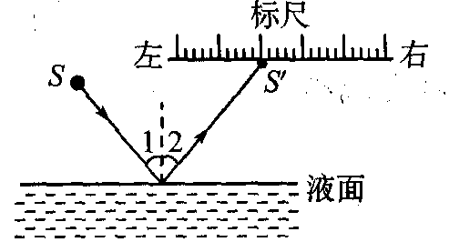
24．如图所示是一种液面升降监测装置原理图，电光源S发出的一束激光与水平液面成50°角射向平静的液面，入射光线与反射光线的夹角为___▲____；光经液面反射后射到页面上方水平标尺上的S'点，当发现光点S'向左移动时，说明液面 ▲ （填“升高”或“下降”或“不变”）了．
三、解答题（第25、26、 27题每题6分，第28题10分，第29题8分，第30题8分，第31题6分，共50分）
25. 按照下列要求画图：
(1) 请在图中作出蜡烛AB在屏上所成的像A'B'.
(2）画出图中入射光线AO的反射光线,并标出反射角的大小．
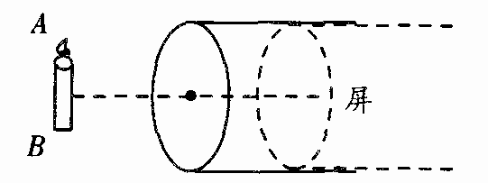
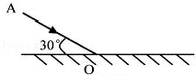
(3）作出图中物体通过平面镜所成的像．
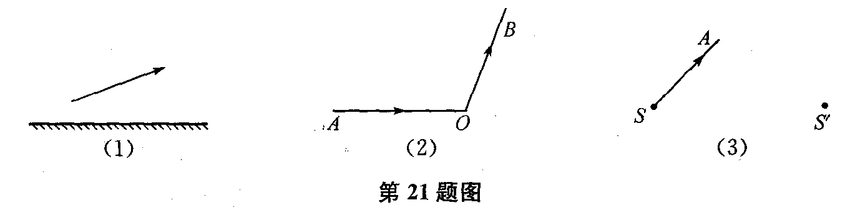

26．下表是某些介质中的声速v
介质 | v/（m·s⁻¹） | 介质 | v/（m·s⁻¹）
水（5℃） | 1450[来源:Z§xx§k.Com] | 冰 | 3230
水（15℃） | 1470 | 软橡胶（常温） | 40至50
水（20℃） | 1480 | 软木 | 500
海水（25℃） | 1531 | 铁（棒） | 5200
（1）分析表格的信息，推断声速大小可能跟哪些因素有关？（只须写出两种）依据是什么？
①____________▲____________，依据是：_________▲_________;
②___________▲____________，,依据是：_________▲__________。
（2）设海水温度为25℃，在海面用超声测位仪向海底垂直发射声波，经过2s后收到回波，根据计算，可知海水深度为_____▲_____m.
（3）真空中声速是_______▲_______m/s.
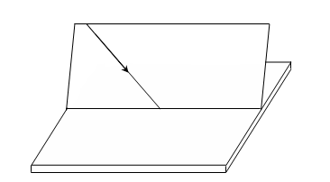
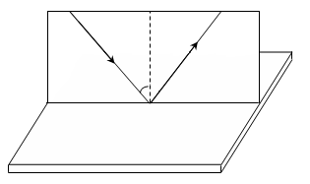
27.小明在探究“光反射时的规律”时将一块平面镜放在水平桌面上，再把一张硬纸板放置在平面镜上.
甲
O
平面镜
乙
平面镜
O
i

[来源:学科网]

（1）纸板在实验中的作用是： ▲ .
（2）小明让一束光贴着纸板射到O点（如图甲），要使入射光线和其反射光线的径迹同时在纸板上出现，纸板与平面镜的位置关系是 ▲ （选填“一定垂直”、“一定不垂直”或“可以垂直也可以不垂直”）.
（3）小明探究反射角和入射角之间的关系时，三次改变入射角i的大小（如图乙），实验所测数据如下表，他根据表中数据得出的结论和其他同学的结论并不一致。请你根据表中的数据分析小明实验中出现错误的原因是 ▲ 。
实验次数 | 入射角 | 反射角
第一次 | 20⁰ | 70⁰
第二次 | 30⁰ | 60⁰
第三次 | 50⁰ | 40⁰
(4)小聪看了小明的实验器材，认为小明的装置无法探究反射光线与入射光线是否在同一平面内，你是否同意小聪的看法？若同意，请提出改进措施；若不同意，请说明理由。答： ▲ .
28．小芳想探究“平面镜成像特点”，她找到了家里的如图所示的一些实验器材：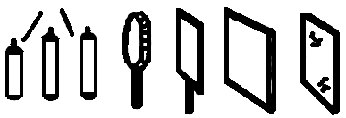
A B C D E F G
蜡烛 凸透镜 光屏 平面镜 玻璃板
（1）为了验证猜想，实验中她应该选择 ▲ 蜡烛，选 ▲ 作为平面镜。（填写代表实验器材的字母）
（2）选好器材后，她将器材按照如图所示位置摆放好，若将镜前蜡烛称为蜡烛A，镜后蜡烛称为蜡烛B,,则小芳要想观察到蜡烛Ａ所成的像，她应在蜡烛 ▲ (选填“A”或“B”)一侧观察.
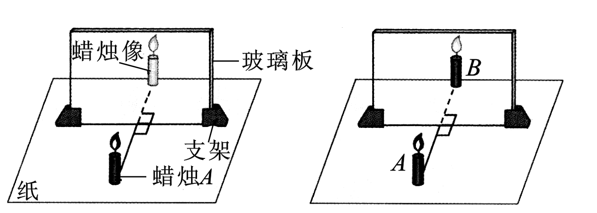
（3）实验中发现蜡烛通过镜成两个像，原因是 ▲ 。
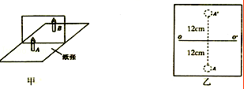

（4）小芳对（3）中出现的问题进行分析和改进后重新开始实验，点燃蜡烛A，在玻璃板后面移动蜡烛B，直到看上去与蜡烛A的像 ▲ ，此现象说明像与物体大小相等，在这个过程中蜡烛B ▲ ( 选填“应该”和“不应该”)点燃.
（5）如图乙是小芳的实验记录，通过分析发现像与物到镜面的距离 ▲ ，像与物的连线与玻璃板 ▲ ．
（6）你认为小芳实验的不足之处是 ▲ ．
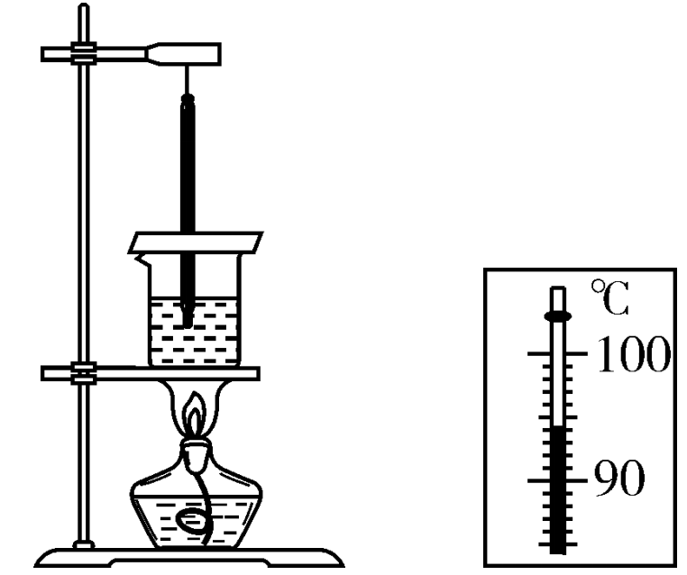
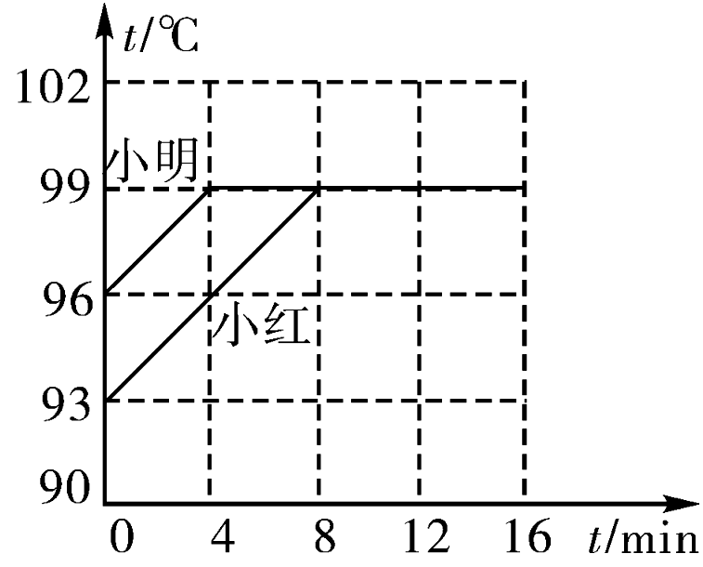
29．如图甲是小明、小红两名同学分别探究“水的沸腾”的实验装置，他们所用的器材规格完全相同，同时将水加热16min．
测温物质 | 凝固点/℃ | 沸点/℃
水银 | －39 | 357
酒精 | －117 | 78
（1）除了图中所示的器材，还需要一个重要的测量仪器是 ▲ 。
（2）甲图中，烧杯上覆盖的中心有孔的硬纸板的主要作用是； ▲ （写出一条即可）。
（3）图乙是两名同学根据实验数据绘制的水温随时间变化的图像。
①由图像可知水的沸点是 ▲ ℃，此时的气压 ▲ （选填“高于”、“等于”或“低于”）一标准大气压。
②请根据图像分析，小红从给水加热到水沸腾，所用时间较长的原因是 ▲ 。
（4）小明同学撤去酒精灯后，发现水未立即停止沸腾，试分析其原因 ▲ （合理即可）。
（5）由表格可知，本次实验应选用测温物质为 ▲ 的温度计。
30．用如图（甲）所示的装置做“探究冰的熔化特点”的实验．
0
℃
10
甲
乙
丙
1
2
3
4
时间/min
温度/℃
5
0
2
-2
-4
-6
-8

[来源:学科网ZXXK]

（1）装有碎冰的烧杯直接放置在空气中，不用酒精灯加热．这样做，不但能使烧杯均匀受热，而且冰的温度升高较 ▲ （选填“快”或“慢”），便于记录各个时刻的温度．为了使烧杯内各部分受热均匀，还需要进行的操作是 ▲ ．
（2）实验中，应始终注意观察烧杯中冰的 ▲ 变化，并每隔0.5min记录一次温度计的示数．其中，由图（乙）可读出第1min时温度计的示数是 ▲ ℃．
（3）根据下表数据，在图（丙）中画出这段时间内冰的温度随时间变化的图像．
时间/min | 0 | 0.5 | 1 | 1.5 | 2 | 2.5 | 3 | 3.5 | 4 | 4.5 | 5 | ……
温度/℃ | –8 | –6 | [来源:Z+xx+k.Com] | –2 | 0 | 0 | 0 | 0[来源:学科网][来源:Zxxk.Com] | 0 | 0[来源:学&科&网] | 0 | ……
状态 | 固态 |  |  |  | 固液共存态
（4）由图像可以看出，冰在熔化过程中温度 ▲ ．（选填“升高”或“不变”或“先升高后不变”）
31．晴天正午，小明与同学从树荫下走过时，发现地面上有许多大小、形状不同的光
斑，光斑的形状与什么要素有关呢？光斑又如何形成的呢？对此小明他们马上进行了探究，他们猜想光斑的形状：
a．与树叶形状有关，光斑是树叶的影子
b．与树叶间空隙形状有关；
c．与树叶间空隙大小有关。
(1)根据所学知识，可确定猜想a是_____▲____(合理、不合理)的；
（2）为了进行探究，他们制作了甲乙丙丁四个带孔的卡片，如图所示，其中甲乙卡片中小孔的尺寸均为3mm，甲、丙、丁卡片中的大孔的尺寸均为2cm，且丙丁卡片中大孔尺寸相同，在进行探究时，他们在地上铺上一张白纸，把带孔的卡片置于上方，让太阳光通过卡片上的孔，观察纸面上出现的光斑形状。

甲 乙 丙 丁
让你在甲乙丙丁四张卡片中选择一张卡片用来验证光斑的形状与树叶间空隙形状无关，你选用____▲____卡片；
在探究光斑形状与树叶间空隙大小是否有关时，小明选用甲卡片进行实验探究，发现白纸上得到四个圆形光斑，由此得出光斑的形状与树叶间空隙大小无关的结论，这个结论_____▲____（可靠、不可靠），若由你进行探究，你将如何设计带孔的卡片？请在虚线框内画出孔的形状。

（3）通过探究，他们得到了以下结论，其中错误的是____▲____。
A．通过小孔形成的圆形光斑是像，通过大孔形成的光斑不是像；
B．小孔形成的光斑与小孔的形状无关，大孔形成的光斑与大孔的形状有关；
C．小孔和大孔所形成的光斑，其大小均与孔到地面的距离有关；
D．不管光斑是不是像，他们都是由于光的直线传播形成的

2013-2014学年第一学期初二期中考试
学校 班级 姓名_________ _ 考试号 考场号 座位号
物理答卷纸 2013.11
一、选择题 (每小题2分，共24分)
题号 | 1 | 2 | 3 | 4 | 5 | 6 | 7 | 8 | 9 | 10 | 11 | 12
答案 | A | D | C | C | C | B | B | D | A | B | D | C
二、填空题（每空1分，共26分）
13.音色_，_响度___，_音调_. 14. _色散___，__紫___, __不能__. 15.__350___，___能____. 16.__红外线___，_____紫外线_______.
17.___光的反射____， 光的直线传播_. 18.__汽化_，__压缩体积__.
19.__镜面___，__红绿蓝__. 20._外表面__，___内表面___.
21.__吸收_____，__熔化_____. 22.__液化___，____凝华__.
23._ 减小__＿___，__减小__. 24.___ 80°____，____升高___.
三、解答题（第25、26、 27题每题6分，第28题10分，第29题8分，第30题8 分，第31题6分，共50分）
25. 按照下列要求画图：

26.（1）①________声速大小可能和温度有关_______________，
依据是：_____声音在5℃、15℃、20℃的水中的速度不同________;
②___声速大小可能和介质有关_____，
依据是：__声音在水、海水、冰、铁等不同介质中速度不同_。
（2）海水深度为___1531__m. (3）真空中声速是______0______m/s.

27. （1）＿显示光的传播路径＿ （1分） （2） 一定垂直 （1分）
（3） 把反射光线与镜面的夹角当成了反射角.（2分）
(4) 同意， 将纸板换成可弯折的纸板 .（2分）
28．（1）＿BC＿，＿＿G＿＿＿（填写代表实验器材的字母）
（2） A (选填“A”或“B”).（3）＿玻璃板的两个面都能反射成像＿
（4） 完全重合 ， 不应该 （5）相等 ， 垂直 ．
（6） 一次实验不具代表性（或只做了一次实验不能得出普遍规律） （2分） ．
29．（1）＿秒表＿. （2） 减少热量损失 .
（3）①＿＿99＿＿℃，＿＿低于＿. ② ＿＿水的初温较低＿＿.
（4）＿＿石棉网的温度比水的温度高＿＿＿.（2分）
（5）＿＿＿水银＿＿＿。
30．（1）＿慢＿，＿＿＿用搅拌棒不停地搅拌＿＿＿＿＿＿＿＿＿＿＿．
（2）＿状态 ＿， -4 ．（3）（2分）
1
2
3
4
时间/min
温度/℃
5
0
2
-2
-4
-6
-8
（4）＿＿不变＿＿．(2分)
31．(1) ___不合理____；（2分）
（2）___丙_____； ___不可靠___，
请在虚线框内画出孔的形状。
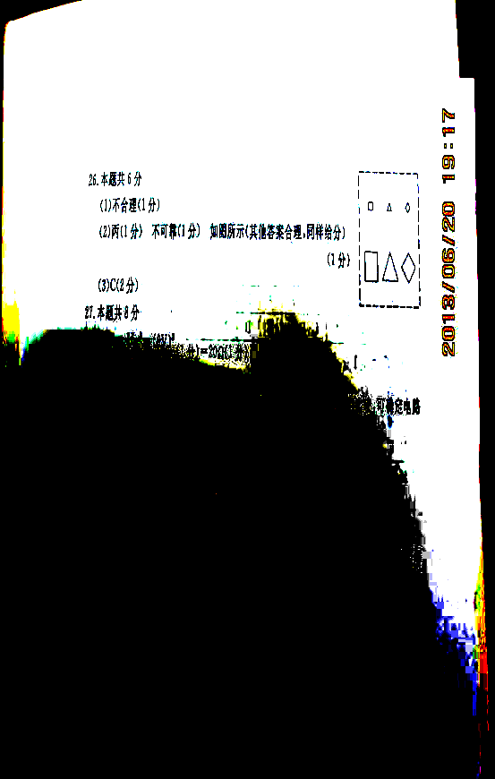
（3）____ C ____。

其余每空均一分

